1 DATOS DEL INFORME 1-2

2 DESARROLLO DEL INFORME 2-2

2.1 RECOLECCIÓN Y TRANSPORTE 2-2

2.1.1 ANÁLISIS DEL INFORME DE INTERVENTORÍA 2-2

2.1.2 DESCRIPCIÓN DE LAS ACTIVIDADES PRESENTADAS POR EL CONCESIONARIO 2-4

2.1.3 ANÁLISIS DE LAS VISITAS DE CAMPO REALIZADAS POR LA UAESP 2-5

2.1.4 Revisión y análisis de la matriz interactiva 2-6

2.1.5 Revisión y análisis de peticiones quejas y reclamos 2-6

2.2 ACTIVIDADES DE BARRIDO Y LIMPIEZA 2-6

2.2.1 ANÁLISIS DEL INFORME DE INTERVENTORÍA 2-6

2.2.2 DESCRIPCIÓN DE LAS ACTIVIDADES PRESENTADAS POR EL CONCESIONARIO 2-8

2.2.3 ANÁLISIS DE LAS VISITAS DE CAMPO 2-9

2.2.4 Revisión y análisis de la matriz interactiva 2-10

2.2.5 Revisión y análisis de peticiones quejas y reclamos SIGAB (bimensual) 2-10

2.3 CONTENEDORES 2-10

2.3.1 ANÁLISIS DEL INFORME DE INTERVENTORÍA 2-10

2.3.2 DESCRIPCIÓN DE LAS ACTIVIDADES PRESENTADAS POR EL CONCESIONARIO 2-12

2.3.3 ANÁLISIS DE LAS VISITAS DE CAMPO 2-13

2.4 ACTIVIDADES DE LAVADO DE ÁREAS PÚBLICAS 2-13

2.4.1 ANÁLISIS DEL INFORME DE INTERVENTORÍA 2-13

2.5 ACTIVIDADES DE CORTE DE CÉSPED 2-14

2.5.1 ANÁLISIS DEL INFORME DE INTERVENTORÍA 2-14

2.5.2 DESCRIPCIÓN DE LAS ACTIVIDADES PRESENTADAS POR EL CONCESIONARIO 2-16

2.5.3 ANÁLISIS DE LAS VISITAS DE CAMPO REALIZADAS POR LA UAESP 2-17

2.5.4 Revisión y análisis de la matriz interactiva 2-18

2.5.5 Revisión y análisis de peticiones quejas y reclamos SIGAB (bimensual) 2-18

2.6 ACTIVIDADES DE PODA DE ÁRBOLES 2-19

2.6.1 ANÁLISIS DEL INFORME DE INTERVENTORÍA 2-19

2.6.2 DESCRIPCIÓN DE LAS ACTIVIDADES PRESENTADAS POR EL CONCESIONARIO 2-20

2.6.3 Análisis de las visitas de campo realizadas por la UAESP 2-22

2.6.4 Revisión y análisis de la matriz interactiva 2-23

2.6.5 Revisión y análisis de peticiones quejas y reclamos (bimensual) SIGAB 2-23

2.7 COMPONENTE SOCIAL 2-23

2.7.1 ANÁLISIS DEL INFORME DE INTERVENTORÍA 2-23

2.7.2 DESCRIPCIÓN DE LAS ACTIVIDADES PRESENTADAS POR EL CONCESIONARIO 2-26

2.7.3 Análisis de las visitas de campo realizadas por la UAESP 2-27

2.8 COMPONENTE ADMINISTRATIVO 2-29

2.8.1 Seguimiento a las respuestas que el concesionario presenta a los requerimientos de los usuarios a través del Sistema Distrital de Quejas y Soluciones – SDQS. 2-29

2.8.2 Revisión y análisis de peticiones quejas y reclamos SIGAB. 2-31

2.9 SEGUIMIENTO A LA SOLICITUDES DE ACCIÓN CORRECTIVA SAC 2-32

3 APROBACIÓN DEL SUBDIRECTOR DE RECOLECCIÓN, BARRIDO Y LIMPIEZA 3-33

|  |  |  |
| --- | --- | --- |
| DATOS DEL INFORME | | |
| Servicio : | | |
| Disposición Final | Gestión de Residuos Hospitalarios | Recolección, Barrido y Limpieza **ASE # 2**  X |
| **Período de análisis: del 01 al 28 de febrero 2021** | | |

|  |
| --- |
| DESARROLLO DEL INFORME |

El presente informe consolida la información y las evidencias de las actividades realizadas en el periodo comprendido entre el 01 al 28 de febrero de 2021, de acuerdo con lo establecido en el plan de supervisión y control del servicio vigente a ese periodo, tomando como insumos las visitas de campo, actas de reunión e informes mensuales presentados tanto por la interventoría **Consorcio Proyección Capital** para la **ASE 2** como por el prestador de servicio Limpieza Metropolitana – LIME SA ESP.

## RECOLECCIÓN Y TRANSPORTE

La actividad de Recolección y Transporte se aplica a todos los residuos sólidos no aprovechables generados por usuarios residenciales y no residenciales en las localidades de Antonio Nariño, Puente Aranda, Mártires, Teusaquillo, Ciudad Bolívar, Bosa, Tunjuelito y Rafael Uribe Uribe, pertenecientes al ASE 2, en concordancia con las frecuencias mínimas y los horarios establecidos en la última actualización de la línea base del PGIRS realizada en el 2018 y lo consignado en el Reglamento Técnico Operativo.

### ANÁLISIS DEL INFORME DE INTERVENTORÍA

De acuerdo con el plan de supervisión vigente para el presente periodo, el equipo de apoyo a la supervisión de la UAESP revisó y analizó el informe de Interventoría **Consorcio Proyección Capital** en el componente del servicio de recolección domiciliaria, del cual se presenta el siguiente resumen:

De conformidad con lo registrado en la tabla *14-* *Cantidad de verificaciones realizadas para recolección y transporte ASE 2 (febrero 2021)* del informe No.36 Técnico operativo del periodo del 01 al 28 de febrero versión 1 para la ASE 2, la interventoría realizó 311 verificaciones de campo relacionadas con la actividad de recolección y transporte, así:

| **LOCALIDAD** | **CANTIDAD DE VERIFICACIONES** | **CANTIDAD DE VERIFICACIONES CON HALLAZGOS-TÉCNICO OPERATIVO** | **CANTIDAD DE HALLAZGOS-TÉCNICO OPERATIVO** |
| --- | --- | --- | --- |
| Antonio Nariño | 14 | 0 | 0 |
| Bosa | 53 | 2 | 2 |
| Ciudad Bolívar | 66 | 0 | 0 |
| Ciudad Bolívar rural | 3 | 0 | 0 |
| Los Mártires | 33 | 1 | 1 |
| Puente Aranda | 61 | 1 | 1 |
| Rafael Uribe Uribe | 30 | 0 | 0 |
| Teusaquillo | 28 | 0 | 0 |
| Tunjuelito | 23 | 0 | 0 |
| **Total** | **311** | **4** | **4** |

Tabla 14 Cantidad de verificaciones realizadas para recolección y transporte ASE 2 (febrero de 2021)

*Fuente: Informe No.36- Técnico Operativo - CONSORCIO PROYECCIÓN CAPITAL Periodo del 1 al 28 de febrero de 2021*

La tabla anterior incluye las verificaciones ejecutadas para la actividad en operativos especiales y ruralidad.

Durante las verificaciones en campo realizadas en la zona urbana, se evidenció un total de 4 hallazgos, los cuales se encuentran relacionados con la afectación del área limpia, en las localidades de Bosa, Puente Aranda y Los Mártires.

Con relación a estos hallazgos, la interventoría informó que para la presentación del informe de interventoría, la totalidad se encontraban cerrados (atendidos a satisfacción por el Concesionario).

* **Revisión documental realizada por la interventoría de la información presentada por el concesionario**

Con relación a la revisión realizada por la interventoría de lo reportado para el mes de enero de 2021 por el concesionario, (radicado LIME 20211200104091 del 11 de febrero de 2021) El consorcio Proyección Capital, presentó el siguiente análisis en su informe:

| **ACTIVIDAD** | **CANTIDAD DE MICRORRUTAS SEGÚN ACTUALIZACIÓN PLAN OPERATIVO – 30/12/2020** | **MICRORRUTAS EJECUTADAS REPORTADAS POR EL CONCESIONARIO** |
| --- | --- | --- |
| Recolección y Transporte Zona Urbana | 457 | 457 |
| Recolección y Transporte Zona Mixta* | 1 | 1 |
| **Total** | **458** | **458** |

*Las zonas mixtas son aquellas que se prestan en zonas urbanas y rurales, la cual para este caso es la microrruta 1251 asociada a la localidad de Ciudad Bolívar.

Tabla 6 Relación de microrrutas reportadas por el Concesionario ASE 2 (enero de 2021)

*Fuente: Informe No.36- Técnico Operativo - CONSORCIO PROYECCIÓN CAPITAL Periodo del 1 al 28 de febrero de 2021*

Como se evidencia en la tabla anterior, la interventoría informó que no se presentan diferencias entre la información reportada por el Concesionario en su relación de microrrutas por día y su Plan Operativo. Sin embargo, el Concesionario no relaciono los tiempos de ejecución de la microrruta VO2161-9998; por lo cual, la interventoría se encuentra en proceso de radicación al Concesionario del respectivo comunicado, donde solicita aclarar la novedad identificada.

En el mes de enero de 2021, el Concesionario reportó la recolección y transporte de 51.398,14 toneladas de residuos; en la siguiente tabla se observa el detalle de la información por localidad y componente del servicio.

| **LOCALIDAD** | **RECOLECCIÓN\*** | **BARRIDO Y LIMPIEZA** | **CORTE Y PODA** | **TOTAL** |
| --- | --- | --- | --- | --- |
| Antonio Nariño | 2674,69 | 344,87 | 0 | 3.019,56 |
| Bosa | 12025,11 | 578,8 | 0 | 12.603,91 |
| Ciudad Bolívar | 9264,37 | 549,49 | 123,81 | 9.937,67 |
| Los Mártires | 3001,28 | 0 | 0 | 3.001,28 |
| Puente Aranda | 5869,53 | 872,59 | 209,85 | 6.951,97 |
| Rafael Uribe Uribe | 6184,1 | 219,11 | 151,42 | 6.554,63 |
| Teusaquillo | 3625,07 | 285,99 | 152,08 | 4.063,14 |
| Tunjuelito | 4870,98 | 208,16 | 156,49 | 5.235,63 |
| Todas** | 0 | 0 | 30,35 | 30,35 |
| **Total** | **47.515,13** | **3.059,01** | **824,00** | **51.398,14** |

*Incluye recolección domiciliaria y grandes generadores

**Los servicios de poda de árboles se prestan con dos microrrutas para el total del ASE 2, por lo cual no se encuentran segregados por localidad

Tabla 3 Total de toneladas de residuos recolectados y transportados por servicio y localidad ASE 2 (enero de 2021)

*Fuente: Informe No.36- Técnico Operativo - CONSORCIO PROYECCIÓN CAPITAL Periodo del 1 al 28 de febrero de 2021*

La cantidad relacionada anteriormente no incluye las toneladas correspondientes a residuos provenientes de puntos críticos y arrojo clandestino.

De igual manera, dentro de las verificaciones que realiza la interventoría se encuentra la comparación de los datos entregados por el Concesionario con la base de datos suministrada por el Relleno Sanitario Doña Juana -RSDJ, de lo cual informó que se encuentra coincidencia en el pesaje total, el cual es de 51.398,14 toneladas de residuos.

* **Conclusiones del informe de interventoría:**

Una vez la interventoría revisó el informe mensual del Concesionario correspondiente al mes de enero de 2021, evidenció que hubo congruencia en el reporte de ejecución de microrrutas de acuerdo con lo requerido en el Reglamento Técnico Operativo y lo establecido en el Plan Operativo.

En las verificaciones de campo realizadas por la Interventoría, no se evidenciaron incumplimientos en la frecuencia y horario de la prestación del servicio.

La Interventoría realizó 311 verificaciones en campo en las cuales identificó un total de 4 hallazgos técnico-operativos; de lo cual: la localidad con mayor cantidad de hallazgos encontrados fue Bosa y el hallazgo reiterativo en el periodo fue la afectación al área limpia con un 100% de representación.

De acuerdo con el histórico de toneladas recolectadas y reportadas por el Concesionario desde el mes de marzo de 2018 hasta el mes de enero de 2021, se tiene un promedio mensual de 54.960,75 toneladas recolectadas.

El Concesionario ha dado respuesta de manera oportuna a los hallazgos informados por la Interventoría mediante la Matriz Interactiva.

* **Verificación del cumplimiento del cronograma de interventoría:**

La interventoría en el numeral 3.1.3 del informe mensual No.36 presenta el resumen de la programación de verificaciones en campo junto con la cantidad de visitas realmente ejecutadas; evidenciando que se realizaron mayor número de visitas para el componente de recolección y transporte (programadas + operativos especiales).

### DESCRIPCIÓN DE LAS ACTIVIDADES PRESENTADAS POR EL CONCESIONARIO

De acuerdo con la tabla 1*-Resumen plan operativo* del informe No.39 del periodo del 1 al 28 de febrero de 2021 versión 1, presentado por el concesionario LIME ESP SA a la interventoría, se presenta la siguiente cantidad de micro rutas ejecutadas:

| **Versión del P. O** | **Cantidad de macro rutas** | **Cantidad de Micro rutas** | **Cantidad de frecuencias** |
| --- | --- | --- | --- |
| 3 | 39 | 459 | 39 |

Tabla 5 Resumen plan operativo febrero 2021

*Fuente: Informe No.39 EMPRESA LIMPIEZA METROPOLITANA S.A E.S.P., Periodo del del 1 al 28 de febrero de 2021*

Teniendo en cuenta las actualizaciones realizadas al Plan Operativo, ejecutado en el marco del Contrato de Concesión Nº 284 de 2018, a corte del 31 de enero de 2021, el Concesionario cuenta con un total de 459 microrrutas para el servicio de recolección y transporte.

Durante el periodo del del mes de febrero de 2021, de acuerdo con lo reportado por el concesionario en su informe No.39, se recogieron y transportaron 59.088 toneladas de residuos sólidos hasta el sitio de disposición final (Relleno Sanitario Doña Juana), de las cuales, 44.995 toneladas, corresponden a residuos domiciliarios.

El total de toneladas de recolección y transporte reportadas en el informe del concesionario para el mes de febrero será analizado y validado por la interventoría en su informe del mes de marzo de 2021, por lo tanto, este valor está sujeto a ajustes de acuerdo con el análisis y revisión que realice la interventoría.

### ANÁLISIS DE LAS VISITAS DE CAMPO REALIZADAS POR LA UAESP

De acuerdo con el plan de supervisión vigente para el presente periodo, el equipo de apoyo a la supervisión de la UAESP realizó seguimiento y/o acompañamiento a las actividades de verificación y control efectuadas por la Interventoría, relacionadas con el servicio de recolección y transporte en cuanto al cumplimiento de frecuencias y horarios.

En relación con el seguimiento de las actividades de verificación el equipo de supervisión realizó visitas técnico-operativas de la siguiente manera:

| **No.** | **fecha** | **Localidad** | **Ubicación** | **Objeto** | **Observación** | **Modalidad** | |
| --- | --- | --- | --- | --- | --- | --- | --- |
| **Terreno** | **SIGAB** |
| 1 | 05/02/2021 | Puente Aranda | calle 13 | Seguimiento ruta de recolección domiciliaria | sin observación |  | x |
| 2 | 12/02/2021 | mártires | Barrio Samper Mendoza y Paloquemao | Seguimiento ruta de recolección domiciliaria (microrruta 255) | sin observación | X |  |
| 3 | 16/02/2021 | Ciudad Bolívar | Arborizadora alta | Recolección de residuos contenedores | sin observación |  | x |
| 4 | 16/02/2021 | Rafael Uribe Uribe | Diagonal 50 Sur Carrera 5 r | Recolección bolsas de barrido (microruta diurna 8110 vehículo 108) | sin observación | x |  |
| 5 | 16/02/2021 | Rafael Uribe Uribe | Calle 54 Sur Carrera 5 A bi | Recolección de residuos sólidos domiciliarios (microruta diurna 1224 vehículo 200) | sin observación | x |  |
| 5 | 16/02/2021 | Mártires | Calle 11 No 19 A-53 | recolección de residuos sólidos domiciliarios (Microruta diurna 2002 vehículo 223) | sin observación | x |  |
| 7 | 01/02/2021 | Tunjuelito | Calle 67 sur # 63-57 | Recolección de residuos sólidos domiciliarios (Microruta 1322 vehículo 208) | sin observación |  | X |
| 8 | 15/02/2021 | Mártires | Barrio los  ejidos  y el barrio zona industrial | Recolección de residuos sólidos domiciliarios (Microruta 211 ruta 2211) | sin observación |  | X |

*Fuente: Elaboración propia*

Del anterior seguimiento no se evidenciaron incumplimientos en la frecuencia y horario de la prestación del servicio, como soporte de la información suministrada en la tabla anterior, se anexan los informes de las visitas de campo y las evidencias de las consultas y seguimiento realizado en el SIGAB.

### Revisión y análisis de la matriz interactiva

De acuerdo con el plan de supervisión vigente para el presente periodo, el análisis de este numeral no aplica

### Revisión y análisis de peticiones quejas y reclamos

De acuerdo con el plan de supervisión vigente para el presente periodo, el equipo de apoyo a la supervisión de la UAESP realizó la revisión y análisis de peticiones quejas y reclamos (PQR`S) con la información reportada en el SIGAB; encontrando que para el componente de Recolección y transporte de los meses de enero y febrero de 2021 se presentaron 94 quejas, siendo las más recurrentes recolección puerta a puerta (44) y la inconformidad en frecuencia de recolección (20), finalmente en relación con la localidad que presentó más quejas y/o solicitudes relacionadas con el servicio fue Bosa con 13 quejas o solicitudes, seguida de la localidad de Ciudad Bolívar con 12 quejas o solicitudes.

En el numeral 2.8 se presenta la tabla de solicitudes y quejas extraída de SIGAB.

Como acción de mejora en relación a la queja de recolección puerta a puerta, se realizará en primera instancia el día 20 de abril de 2021 una reunión entre la supervisión del contrato y la interventoría, para establecer un mayor control en el mes de mayo en la localidad que es más recurrente esta queja y de esta forma poder identificar las posibles causas.

## ACTIVIDADES DE BARRIDO Y LIMPIEZA

La actividad de barrido y limpieza aplica a las vías pavimentadas y no pavimentadas, ciclo-rutas, puentes, glorietas, rotondas, orejas, senderos y mixtos, separadores centrales y laterales de vías vehiculares, alamedas, parques públicos en sus diferentes modalidades, plazas, plazoletas y zonas duras; conforme a lo establecido en el PGIRS y lo consignado en el Reglamento Técnico Operativo.

### ANÁLISIS DEL INFORME DE INTERVENTORÍA

De acuerdo con el plan de supervisión vigente para el presente periodo, el equipo de apoyo a la supervisión de la UAESP revisó y analizó el informe de Interventoría Consorcio Proyección Capital en el componente del servicio de barrido y limpieza del cual se presenta el siguiente resumen.

De conformidad con lo registrado en la tabla *42-* *Total de verificaciones realizadas en campo Técnico Operativo–Barrido y limpieza - (febrero de 2021)* del informe No.36 Técnico operativo del periodo del 01 al 28 de febrero versión 1 para la ASE 2, la interventoría realizó 419 verificaciones de campo relacionadas con el servicio en barrido y limpieza, así:

| **ACTIVIDAD** | **CANTIDAD DE VERIFICACIONES** | **CANTIDAD DE VERIFICACIONES CON HALLAZGOS-TÉCNICO OPERATIVO** | **CANTIDAD DE HALLAZGOS-TÉCNICO OPERATIVO** |
| --- | --- | --- | --- |
| Barrido Manual | 405 | 30 | 33 |
| Barrido Mecánico | 14 | 3 | 3 |
| **Total** | **419** | **33** | **33** |

Fuente: Informe No.36- Técnico Operativo - CONSORCIO PROYECCIÓN CAPITAL Periodo del 1 al 28 de febrero de 2021

* **BARRIDO Y LIMPIEZA MANUAL**

En el mes de febrero de 2021, la interventoría realizó 405 verificaciones relacionadas con la actividad de barrido y limpieza manual, como se detalla a continuación:

| **LOCALIDAD** | **CANTIDAD DE VERIFICACIONES** | **CANTIDAD DE VERIFICACIONES CON HALLAZGOS-TÉCNICO OPERATIVO** | **CANTIDAD DE HALLAZGOS-TÉCNICO OPERATIVO** |
| --- | --- | --- | --- |
| Antonio Nariño | 33 | 2 | 2 |
| Bosa | 65 | 8 | 10 |
| Ciudad Bolívar | 54 | 8 | 9 |
| Los Mártires | 66 | 1 | 1 |
| Puente Aranda | 58 | 3 | 3 |
| Rafael Uribe Uribe | 51 | 5 | 5 |
| Teusaquillo | 49 | 2 | 2 |
| Tunjuelito | 29 | 1 | 1 |
| **TOTAL** | **405** | **30** | **33** |

Fuente: Informe No.36- Técnico Operativo - CONSORCIO PROYECCIÓN CAPITAL Periodo del 1 al 28 de febrero de 2021

Durante las verificaciones en campo, la interventoría identificó un total de 33 hallazgos para el componente técnico operativo, los cuales están relacionados con la afectación del área limpia (24 reportes), la atención de zonas duras en la totalidad de la microrruta (6 reportes), la no ejecución de las labores de limpieza en calles no pavimentadas (2 reportes) y la no atención del separador de la vía en despápele y/o barrido (1 reporte); principalmente en las localidades de Bosa y Ciudad Bolívar.

Con relación a estos hallazgos, en el mes de febrero de 2021 se gestionó un total de 36, de los cuales, 3 corresponden a reportes del mes de enero de 2021 y 33 al mes de febrero de 2021; para la presentación del informe de interventoría, la totalidad se encontraban cerrados (atendidos a satisfacción por el Concesionario).

* **BARRIDO Y LIMPIEZA MECÁNICA**

En el mes de febrero de 2021, se ejecutaron 14 verificaciones relacionadas con la actividad de barrido y limpieza mecánica, como se detalla a continuación:

| **LOCALIDAD** | **CANTIDAD DE VERIFICACIONES** | **CANTIDAD DE VERIFICACIONES CON HALLAZGOS-TÉCNICO OPERATIVO** | **CANTIDAD DE HALLAZGOS-TÉCNICO OPERATIVO** |
| --- | --- | --- | --- |
| Antonio Nariño | 3 | 0 | 0 |
| Bosa | 1 | 1 | 1 |
| Ciudad Bolívar | 1 | 1 | 1 |
| Los Mártires | 2 | 0 | 0 |
| Puente Aranda | 2 | 0 | 0 |
| Rafael Uribe Uribe | 0 | 0 | 0 |
| Teusaquillo | 4 | 0 | 0 |
| Tunjuelito | 1 | 1 | 1 |
| **TOTAL** | **14** | **3** | **3** |

Fuente: Informe No.36- Técnico Operativo - CONSORCIO PROYECCIÓN CAPITAL Periodo del 1 al 28 de febrero de 2021

Durante las verificaciones de campo, se reportaron 3 hallazgos para el componente técnico operativo, relacionados con la afectación del área limpia, en las localidades de Ciudad Bolívar, Bosa y Tunjuelito.

Con relación a estos hallazgos, la interventoría informó que para la presentación del informe de interventoría, la totalidad se encontraban cerrados (atendidos a satisfacción por el Concesionario).

* **Revisión documental realizada por la interventoría en el mes de febrero de 2021:**

La interventoría en el numeral 3.2.3.1 de su informe mensual No.36, presentó la revisión y análisis de la información relacionada con las actividades realizadas por el concesionario en el mes de enero de 2021, haciendo la comparación entre de microrrutas según actualización plan operativo presentado el 17/09/2020 y las microrrutas ejecutadas reportadas por el concesionario, evidenciando que no se presentan diferencias en la cantidad:

Igualmente, la interventoría realizó la comparación entre los kilómetros de barrido atendidos por el Concesionario en enero de 2021 versus los kilómetros establecidos en la actualización de la línea base del PGIRS realizada en el 2018, evidenciando que el Concesionario reporta mayor cantidad de kilómetros atendidos con relación a lo establecido en el PGIRS 2018. Así mismo, se resalta que la cantidad de kilómetros contemplados para barrido en la línea base de PGIRS 2018 son calculados con base al factor de conversión para un mes promedio de 30 días, definido en la Resolución CRA 720 de 2015, mediante la cual se establece el régimen de regulación tarifaria al que deben someterse las personas prestadoras del servicio público de aseo, es decir, la cantidad de Kilómetros contemplados en el PGIRS 2018, son una referencia.

Adicionalmente, la Interventoría realizó la comparación de los kilómetros reportados por el Concesionario en su informe de enero de 2021 (169.710,5 km) versus el Plan Operativo proyectado para los días del mes en mención (170.535,73 km), obteniendo una diferencia de 825,23 kilómetros. También se identificaron 460 microrrutas con diferencias en los kilómetros de barrido entre el Plan Operativo y la ejecución en el informe del Concesionario del mes de enero de 2021.

Por lo anterior, la interventoría se encuentra en proceso de radicación al Concesionario el respectivo comunicado, donde se solicitará presentar las aclaraciones pertinentes.

* **Conclusiones del informe de interventoría:**

En la verificación documental que realiza la interventoría en el mes de febrero, relacionada con del informe mensual del Concesionario correspondiente al mes de enero de 2021, la Interventoría evidenció que hubo congruencia en el reporte de ejecución de microrrutas de acuerdo con lo requerido en el Reglamento Técnico Operativo y lo establecido en el Plan Operativo. Sin embargo, la Interventoría identificó una diferencia de 825,23 kilómetros entre el total de los kilómetros ejecutados y los establecidos en su Plan Operativo.

La Interventoría evidenció que la información cargada en el SIGAB permitió el debido control y seguimiento de las frecuencias y los horarios de prestación de servicio en tiempo.

La Interventoría realizó para barrido y limpieza manual, 405 verificaciones en campo en las cuales identificó un total de 33 hallazgos técnico-operativos; de lo cual la localidad con mayor cantidad de hallazgos encontrados fue Bosa y el hallazgo reiterativo en el periodo fue la afectación al área limpia, con un 73% de representación.

La Interventoría realizó para barrido y limpieza mecánica, 14 verificaciones en campo en las cuales identificó un total de 3 hallazgos técnico-operativos; en las localidades de Bosa, Ciudad Bolívar y Tunjuelito, y el hallazgo reiterativo en el periodo fue la afectación al área limpia con 100% de representación.

El Concesionario ha dado respuesta de manera oportuna a los hallazgos informados por la Interventoría mediante la Matriz Interactiva.

* **Verificación del cumplimiento del cronograma de interventoría:**

La interventoría en el numeral 3.1.3 del informe mensual No.36 presenta el resumen de la programación de verificaciones en campo junto con la cantidad de visitas realmente ejecutadas; evidenciando que se realizaron mayor número de visitas para el componente de barrido Manual y mecánico.

### DESCRIPCIÓN DE LAS ACTIVIDADES PRESENTADAS POR EL CONCESIONARIO

Durante el periodo del presente informe, de acuerdo con lo reportado por el concesionario en su informe No.39 del mes de febrero de 2021, se barrieron de manera manual 126954,524 KM y de barrido mecánico un total de 28253,888622 KM, tal como se evidencia en la tabla siguiente:

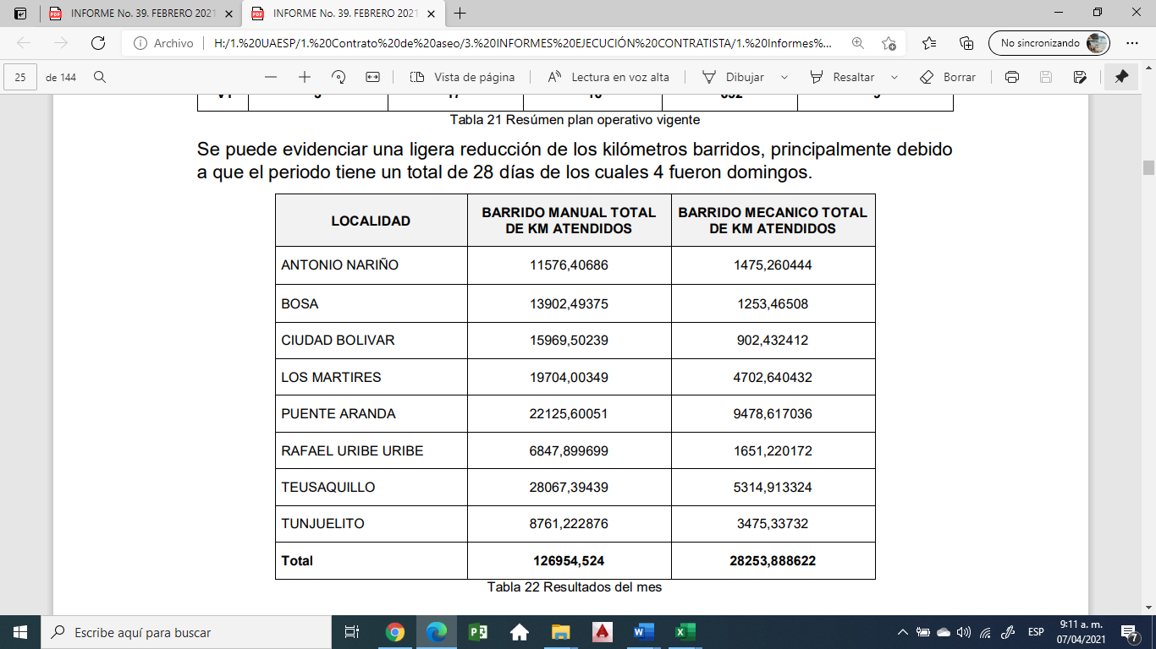

Fuente: Informe No.39- Técnico Operativo - EMPRESA LIMPIEZA METROPOLITANA S.A. E.S.P. Periodo del 1 al 28 de febrero de 2021

El total de los kilómetros reportados en el informe del concesionario para el mes de febrero de 2021 será analizado y validado por la interventoría en su informe del mes de marzo de 2021, por lo tanto este valor está sujeto a variación.

### ANÁLISIS DE LAS VISITAS DE CAMPO

De acuerdo con el plan de supervisión vigente para el presente periodo, el equipo de apoyo a la supervisión de la UAESP realizó seguimiento y/o acompañamiento a las actividades de verificación y control efectuadas por la Interventoría del servicio de barrido y limpieza en cuanto al cumplimiento de frecuencias y horarios.

En relación con el seguimiento de las actividades de verificación, el equipo de supervisión realizó siete (7) visitas de la siguiente manera:

| No. | fecha | Localidad | Ubicación | Objeto | Observación | Modalidad | | |
| --- | --- | --- | --- | --- | --- | --- | --- | --- |
| Terreno | SIGAB |
| 1 | 02/02/2021 | Antonio Nariño | Transversal 35 Diagonal 39 Sur | Seguimiento a interventoría en el componente de barrido Manual | Sin observación | X |  |
| 2 | 02/02/2021 | Bosa | Carrera 72 A Calle 55 b bis Sur | Seguimiento a interventoría en el componente de barrido Manual | Sin observación | X |  |
| 3 | 02/02/2021 | Mártires | Avenida Calle 22 No 29 A – 44 | Seguimiento a interventoría en el componente de barrido Manual | Sin observación | X |  |
| 4 | 10/02/2021 | Puente Aranda | calle 13 | Seguimiento a barrido mecánico | Sin observación |  | x |
| 5 | 13/02/2021 | Puente Aranda | calle 13 | Seguimiento a barrido mecánico | Sin observación |  | x |
| 6 | 16/02/2021 | Rafael Uribe Uribe | Diagonal 32 h sur carrera 14 b | Seguimiento componente de barrido Manual | Sin observación | x |  |
| 7 | 27/02/2021 | Bosa | calle 49 F sur con carrera 93 C | Recolección de residuos sólidos que se generaron de la actividad intervenciones exprés | Sin observación | x |  |

En las visitas del 02 de febrero se realizó seguimiento tanto a la prestación de servicio de barrido manual como a la actividad de supervisión realizada por la interventoría a este componente, verificando que las actividades de la interventoría se realizarán de acuerdo con el cronograma, de dicha actividad no se presentaron observaciones.

Como soporte de la información suministrada en la tabla anterior, se anexan los informes de las visitas de campo y las evidencias de las consultas y seguimiento realizado en el SIGAB.

### Revisión y análisis de la matriz interactiva

De acuerdo con el plan de supervisión vigente para el presente periodo, el análisis de presente numeral no aplica para este informe.

### Revisión y análisis de peticiones quejas y reclamos SIGAB (bimensual)

De acuerdo con el plan de supervisión vigente para el presente periodo, el equipo de apoyo a la supervisión de la UAESP realizó la revisión y análisis de peticiones quejas y reclamos (PQR`S) con la información reportada en el SIGAB; encontrando que para el componente de barrido y limpieza en los meses de enero y febrero de 2021 se presentaron (106) quejas, siendo las más recurrentes la inconformidad en frecuencia de barrido (55) seguido de barrido deficiente con (40) quejas. En relación con la localidad que presentó más quejas y/o solicitudes relacionadas con el servicio fue Bosa con 19 quejas o solicitudes, Ciudad Bolívar 14 y Rafael Uribe Uribe 10 quejas y/o solicitudes respectivamente.

En el numeral 2.9 se presenta la tabla de solicitudes y quejas extraída de SIGAB

Como acción de mejora en relación a la queja de inconformidad en la frecuencia de barrido, se realizará en primera instancia el día 20 de abril de 2021 una reunión entre la supervisión del contrato y la interventoría, para establecer un mayor control en el mes de mayo en la localidad que es más recurrente esta queja y de esta forma poder identificar las posibles causas, considerando también las localidades en las cuales se tienen recurrencia de las quejas así como los lugares de forma que se puedan evidenciar las deficiencias en caso de que las haya en el servicio.

CONTENEDORES

### ANÁLISIS DEL INFORME DE INTERVENTORÍA

El apoyo a la supervisión de la UAESP revisó y analizó el informe mensual de Interventoría No.36 correspondiente al mes de febrero de 2021 en el componente de contenedores, del cual se presenta el siguiente resumen.

Para el mes de febrero de 2021, la interventoría realizó un total de 162 verificaciones de contenedores en campo divididas así:

| **ACTIVIDAD** | **CANTIDAD DE VERIFICACIONES** | **CANTIDAD DE VERIFICACIONES CON HALLAZGOS-TÉCNICO OPERATIVO** | **CANTIDAD DE HALLAZGOS-TÉCNICO OPERATIVO** |
| --- | --- | --- | --- |
| Instalación | 38 | 0 | 0 |
| Operación | 34 | 0 | 0 |
| Mantenimiento | 28 | 1 | 1 |
| Lavado | 62 | 8 | 8 |
| **TOTAL** | **162** | **9** | **9** |

*Fuente: Informe No.36- Técnico Operativo - CONSORCIO PROYECCIÓN CAPITAL Periodo del 1 al 28 de febrero de 2021*

* **Ubicación de contenedores:** se realizaron en total 38 verificaciones de ubicación, de las cuales, la interventoría reportó que no se identificaron hallazgos.

| **LOCALIDAD** | **CANTIDAD DE VERIFICACIONES** | **CANTIDAD DE HALLAZGOS-TÉCNICO OPERATIVO** |
| --- | --- | --- |
| Bosa | 4 | 0 |
| Ciudad Bolívar | 2 | 0 |
| Los Mártires | 10 | 0 |
| Puente Aranda | 19 | 0 |
| Rafael Uribe Uribe | 1 | 0 |
| Teusaquillo | 2 | 0 |
| **Total** | **38** | **0** |

*Fuente: Informe No.36- Técnico Operativo - CONSORCIO PROYECCIÓN CAPITAL Periodo del 1 al 28 de febrero de 2021*

* **Operación de Contenedores:** Se ejecutaron 34 verificaciones, relacionadas con la atención de residuos dispuestos en los contenedores. La interventoría no reporta hallazgos.

| **LOCALIDAD** | **CANTIDAD DE VERIFICACIONES** |
| --- | --- |
| Antonio Nariño | 0 |
| Bosa | 3 |
| Ciudad Bolívar | 12 |
| Los Mártires | 0 |
| Puente Aranda | 6 |
| Rafael Uribe Uribe | 10 |
| Teusaquillo | 0 |
| Tunjuelito | 3 |
| **Total** | **34** |

*Fuente: Informe No.36- Técnico Operativo - CONSORCIO PROYECCIÓN CAPITAL Periodo del 1 al 28 de febrero de 2021*

* **Mantenimiento de los contenedores** Se realizaron 28 verificaciones, encontrándose 1 hallazgo en la localidad de Tunjuelito relacionado con que no se efectuó limpieza de grafitis, afiches y manchas del contenedor. Según reporte de la interventoría este hallazgo fue reportado al concesionario los últimos días del mes de febrero por lo que aún sigue sin gestionar. De igual manera, la interventoría informó que los dos hallazgos reportados en el mes de enero de 2021 fueron cerrados.

| **LOCALIDAD** | **CANTIDAD DE VERIFICACIONES** | **CANTIDAD DE VERIFICACIONES CON HALLAZGOS-TÉCNICO OPERATIVO** | **CANTIDAD DE HALLAZGOS-TÉCNICO OPERATIVO** |
| --- | --- | --- | --- |
| Bosa | 1 | 0 | 0 |
| Puente Aranda | 16 | 0 | 0 |
| Rafael Uribe Uribe | 3 | 0 | 0 |
| Teusaquillo | 3 | 0 | 0 |
| Tunjuelito | 5 | 1 | 1 |
| **Total** | **28** | **1** | **1** |

*Fuente: Informe No.36- Técnico Operativo - CONSORCIO PROYECCIÓN CAPITAL Periodo del 1 al 28 de febrero de 2021*

* **Lavado de contenedores:** se realizaron 62 verificaciones relacionadas a continuación

| **LOCALIDAD** | **CANTIDAD DE VERIFICACIONES** | **CANTIDAD DE VERIFICACIONES CON HALLAZGOS-TÉCNICO OPERATIVO** | **CANTIDAD DE HALLAZGOS-TÉCNICO OPERATIVO** |
| --- | --- | --- | --- |
| Antonio Nariño | 0 | 0 | 0 |
| Bosa | 12 | 2 | 2 |
| Ciudad Bolívar | 10 | 0 | 0 |
| Los Mártires | 0 | 0 | 0 |
| Puente Aranda | 10 | 3 | 3 |
| Rafael Uribe Uribe | 20 | 0 | 0 |
| Teusaquillo | 0 | 0 | 0 |
| Tunjuelito | 10 | 3 | 3 |
| **TOTAL** | **62** | **8** | **8** |

*Fuente: Informe No.36- Técnico Operativo - CONSORCIO PROYECCIÓN CAPITAL Periodo del 1 al 28 de febrero de 2021*

En las verificaciones de campo realizadas, se registraron 8 hallazgos relacionados con la no remoción de suciedad y contaminantes al interior del contenedor en las localidades de Bosa, Puente Aranda y Tunjuelito.

Los 8 hallazgos anteriormente señalados, fueron notificados por la interventoría al Concesionario a través de la Matriz Interactiva para su atención, los cuales fueron gestionados y cerrados. De igual manera sucedió con los 9 hallazgos del mes de enero de 2021 que se encontraban sin gestionar.

* **Verificación del cumplimiento del cronograma de interventoría:**

La interventoría en el numeral 3.1.3 del informe mensual No.36 presenta el resumen de la programación de verificaciones en campo junto con la cantidad de visitas realmente ejecutadas; evidenciando que se realizaron mayor número de visitas para el componente de contenerización.

### DESCRIPCIÓN DE LAS ACTIVIDADES PRESENTADAS POR EL CONCESIONARIO

De acuerdo con lo reportado en el informe No.39 del periodo del 1 al 28 de febrero de 2021 versión 1, presentado por el concesionario LIME ESP SA a la interventoría, en dicho mes se realizó la reubicación de 40 contenedores retirándolos de calle para entregarlos a asociaciones, entidades y otros que dieran un uso más adecuado, considerando que en los sitios de los cuales fueron retirados eran vandalizados constantemente; igualmente, el concesionario informó que realizó 6843 servicio de mantenimiento preventivo de contenedores, incluyendo limpiezas externas, verificación funcional, ajuste de cauchos, ajuste de tapas, ajuste de sistema de apertura, verificación de señalización y plegables. Para los contenedores entregados como comodato, se incluye un lavado completo (externo e interno), igualmente realizó 967 servicios de mantenimiento correctivo.

La anterior información, será analizada y validada en el informe de interventoría del mes de febrero de 2021, por lo tanto, los anteriores valores no han sido aprobados por la interventoría.

### ANÁLISIS DE LAS VISITAS DE CAMPO

De acuerdo con el plan de supervisión vigente para el presente periodo, el equipo de apoyo a la supervisión de la UAESP realizó seguimiento y/o acompañamiento a las actividades de verificación y control efectuadas por la Interventoría del servicio de contenedores en cuanto al cumplimiento de frecuencias y horarios.

En relación con el seguimiento de las actividades de verificación el equipo de supervisión realizó cuatro (4) visitas de la siguiente manera:

| No. | fecha | Localidad | Ubicación | Objeto | Observación |
| --- | --- | --- | --- | --- | --- |
|
|  |
| 1 | 05/02/2021 | Puente Aranda | Carrera 51 No 40 A 06 sur | Verificación de contenerización | Revisión con operador, interventoría y supervisión del estado del contendor para dar respuesta a derecho de petición |
| 2 | 08/02/2021 | Rafael Uribe Uribe | Barrio Bochica sur | Verificar el estado actual del proyecto de contenerización en todo el barrio Bochica sur | Se realizó el recorrido y se verificó la capacidad, estado de los contenedores, así como las rutas y frecuencias de atención al mobiliario. |
| 3 | 08/02/2021 | Rafael Uribe Uribe | Quiroga Carrera 21b # 32-12 | Verificación de proyecto de contenerización en la zona | Verificación de contenedores, estado, capacidad, limpieza y solicitud a interventoría MFL, así como informe detallado de lavado de contenedores en la zona. |
| 4 | 16/02/2021 | Puente Aranda | Carrera 52c entre calle 38 sur a auto sur | Verificación de proyecto de contenerización en la zona | Revisión con operador, interventoría entre otras entidades para la verificación del proyecto de contenerización en la zona descrita. |

Como soporte de la información suministrada en la tabla anterior, se anexan los informes de las visitas de campo.

## ACTIVIDADES DE LAVADO DE ÁREAS PÚBLICAS

### ANÁLISIS DEL INFORME DE INTERVENTORÍA

De acuerdo con lo reportado en el informe mensual de interventoría No.36- Técnico Operativo del Periodo del 1 al 28 de febrero de 2021, se tiene:

* **Lavado de áreas públicas**

En el mes de enero de 2021, el Concesionario no reportó ejecución de lavado de áreas públicas – PGIRS.

* **Lavado de áreas públicas – PGIRS-**

En febrero de 2021 no se realizaron verificaciones de campo, dado que, el Concesionario no programó actividades de lavado de áreas públicas.

* **PLAZAS**

En el universo de puntos y áreas establecidos para la ASE 2, se tiene contemplado el lavado de 40 plazas, de las cuales, durante lo ejecutado del Contrato de Concesión Nº284 de 2018, a corte del 31 de enero de 2021, el Concesionario no ha reportado ejecución de actividades en este tipo de elementos.

* **PUNTOS SANITARIOS**

En el universo de puntos y áreas establecidos para la ASE 2, se tiene contemplado el lavado de 111 puntos sanitarios, de los cuales, durante lo ejecutado del Contrato de Concesión N° 284 de 2018, a corte del 31 de enero de 2021, el Concesionario ha reportado ejecución de 111 puntos con 111 intervenciones.

## ACTIVIDADES DE CORTE DE CÉSPED

### ANÁLISIS DEL INFORME DE INTERVENTORÍA

De acuerdo con el plan de supervisión vigente para el presente periodo, el equipo de apoyo a la supervisión de la UAESP revisó y analizó el informe de Interventoría Proyección Capital en el componente de corte de césped del cual se presenta el siguiente resumen:

La interventoría realizó 379 verificaciones en campo a la prestación del servicio de corte de césped, donde se encontraron 191 hallazgos-forestal, datos distribuidos por localidad de la siguiente manera:

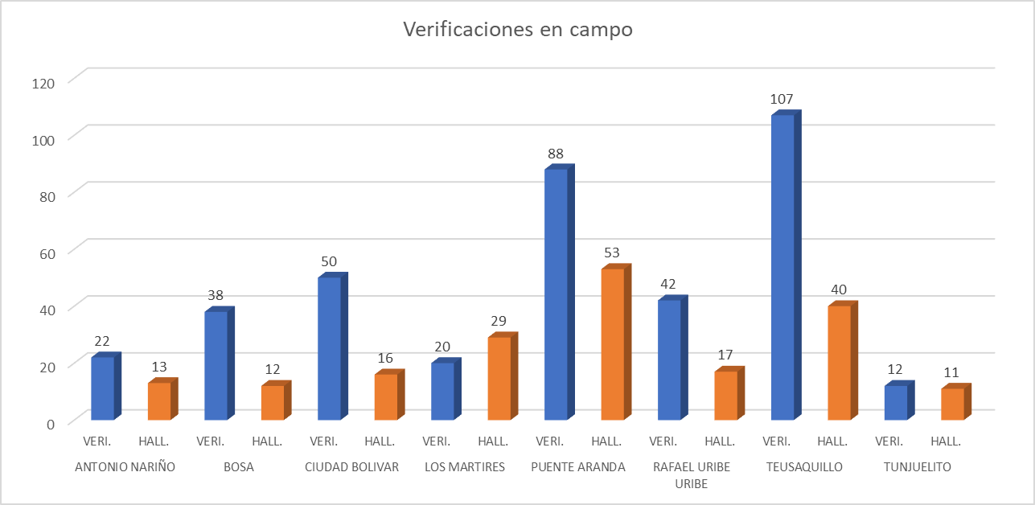

Fuente: Generado con datos de anexo verificaciones en campo - informe de Interventoría CPC Febrero del 2021

Los hallazgos encontrados con estas verificaciones son reiterativos siendo de mayor incidencia el relacionado con la no evidencia de bordeo de máximo 3 cm de delimitación entre zonas verdes y duras, seguido de inconsistencias del código de zona verde reportado por el concesionario y las zonas no intervenidas o con altura de césped mayor a 10 cm.

Los hallazgos anteriormente señalados, fueron notificados por la interventoría al Concesionario a través de la Matriz Interactiva para su atención. De igual manera, la interventoría presentó la relación de los hallazgos que se encontraban abiertos de los meses de diciembre 2020 y enero 2021; de los cuales informó que de los 36 hallazgos que se encontraban abiertos para el mes de diciembre de 2020 fueron gestionados y cerrados 31; de los 42 hallazgos que se encontraban abiertos para el mes de enero de 2021 fueron gestionados y cerrados 37 y de los 191 hallazgos del mes de febrero de 2021 fueron gestionados y cerrados 129. Los hallazgos que se encuentran abiertos están en proceso de gestión o prórroga.

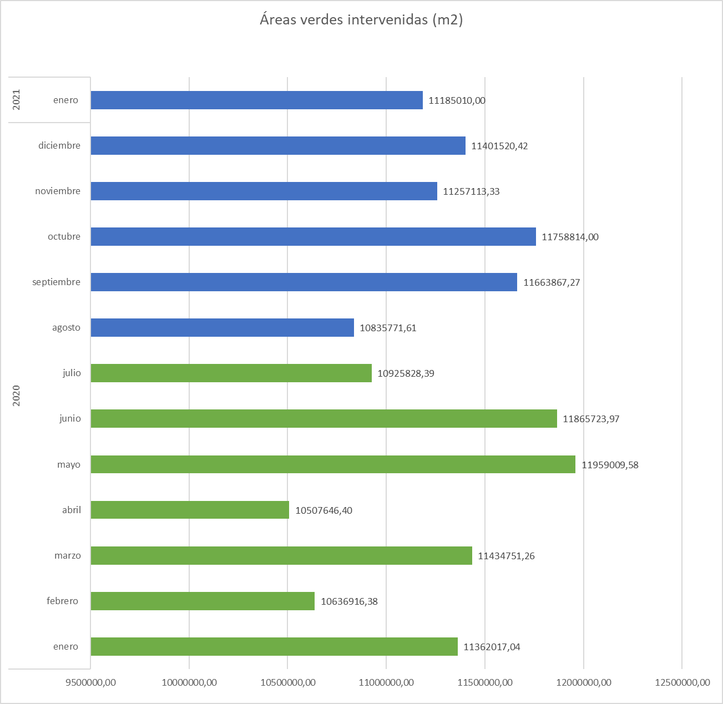

Fuente: Generado con datos de informe de Interventoría CPC Febrero del 2021

Se resalta en el gráfico expuesto que la relación de los meses de mayor intervención de áreas verdes con el modelo bimodal de las altas precipitaciones en la ciudad de Bogotá (temporadas de lluvias) para el año 2020.

La interventoría registra en su informe que el prestador para el mes de enero de 2021 intervino un total de 11.185.010,00 m2. Para un histórico de cantidad de áreas verdes intervenidas se tiene un total de 446.639 correspondientes a 395.484.272,00 m2 de marzo de 2018 a enero de 2021.

Por último, la interventoría resalta que los datos de referencia PGIRS para áreas de atención de corte de césped presentan una mayor cantidad dado que se toman polígonos completos sin descontar áreas duras y cuerpos de agua, sin embargo, sobresale que el concesionario ha realizado el respectivo descuento de estas áreas dentro de su inventario.

* **Revisión documental realizada por la interventoría en el mes de febrero de 2021:**

La interventoría informa que mediante el radicado LIME 20211200104091 el concesionario remitió el día 11 de febrero de 2021 el informe del mes de enero 2021, reportando ejecución de 11.185.010,00 m2 en áreas verdes superando así lo programado.

La interventoría manifiesta que el prestador cumplió con los tiempos establecidos en el Reglamento técnico Operativo para el envío de las Programaciones y reprogramaciones correspondientes al periodo del presente informe.

* **CONCLUSIONES:**

Una vez revisado el informe de ejecución presentado por el prestador Limpieza Metropolitana y el informe de seguimiento por parte de la interventoría se resaltan las siguientes observaciones:

Los hallazgos encontrados por parte de la interventoría durante sus verificaciones en campo persisten en la falta de bordeo y la inconsistencia del código de zona verde reportado por el concesionario, situación en la que esta Unidad ha enfatizado en la presentación del informe de interventoría, a lo cual el prestador persiste que se encuentra en proceso de mejora.

Los metros cuadrados ejecutados durante el mes de enero de 2021 no sobrepasan los establecidos por PGIRS.

En las verificaciones en campo realizadas por la interventoría persiste una alta cantidad de hallazgos-forestal resaltando el caso de la localidad de Puente Aranda, por lo que esta Unidad se encuentra realizando seguimientos en campo a las actividades desarrolladas por el prestador y la interventoría.

En relación con el cumplimiento del cronograma de visitas de verificación de interventoría, ésta presenta en el numeral 3.1.3 del informe mensual No.36 el resumen de la programación de verificaciones en campo junto con la cantidad de visitas realmente ejecutadas; evidenciando que se realizaron mayor número de visitas para el componente de corte de césped.

### DESCRIPCIÓN DE LAS ACTIVIDADES PRESENTADAS POR EL CONCESIONARIO

Durante el mes de febrero de 2021 el concesionario Limpieza Metropolitana - ASE 2 reporta que en la prestación del servicio de corte de Césped en zonas públicas de uso público fueron atendidas un total de 26.757 áreas verdes correspondientes a 11.163.707 m² (dato en revisión por parte de interventoría), distribuida de la siguiente manera:

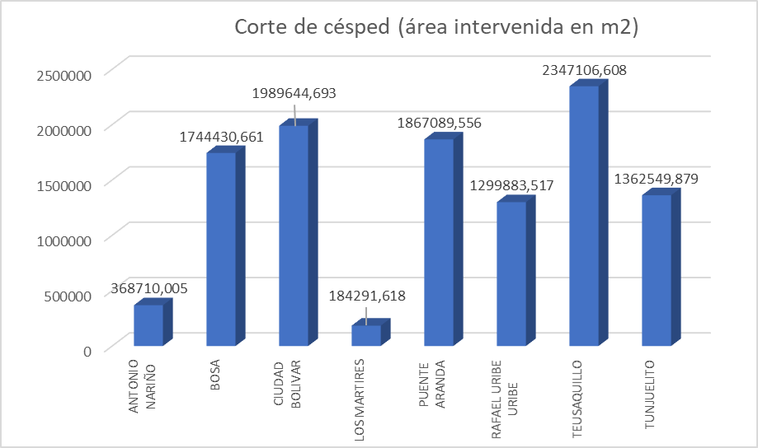

Fuente: Generado con datos de informe LIME – febrero 2021

El concesionario no manifiesta ninguna novedad u observación adicional a los datos de ejecución en el mes de febrero de 2021.

Recolección y transporte:

El total de toneladas de recolección y transporte reportadas en el informe del concesionario para el mes de enero de 2021 y validado por la interventoría en su informe del mes de febrero de 2021, fue de un total de 824 toneladas. Valor que sigue presentando unificado para el componente de corte de césped y poda de árboles.

### ANÁLISIS DE LAS VISITAS DE CAMPO REALIZADAS POR LA UAESP

De acuerdo con el plan de supervisión vigente para el presente periodo, el equipo de apoyo a la supervisión de la UAESP realizó seguimiento y/o acompañamiento a las actividades de verificación y control efectuadas por la Interventoría del servicio de recolección en cuanto al cumplimiento de frecuencias y horarios.

En relación con el seguimiento de las actividades de verificación el equipo de supervisión realizó:

| No. | fecha | Localidad | Ubicación | Objeto | Observación | Modalidad | |
| --- | --- | --- | --- | --- | --- | --- | --- |
| Terreno | SIGAB |
| 1 | Enero 2021 | Puente Aranda | Puente Aranda | Verificación de ejecución | Se verifica ejecución reportada por el prestador y validada por la interventoría para el mes de enero 2021, No se presentan observaciones |  | X |
| 2 | 18/02/21 | Teusaquillo | calle 44 # 52-63 | Supervisión a cuadrilla de corte de césped (Frente 1) | Se realiza visita de supervisión a la cuadrilla no se evidencia la ejecución de bordeo. se observa la afectación por daño mecánico de guadaña en un individuo arbóreo. | X |  |
| 3 | 18/02/21 | Puente Aranda | transversal 43 B con calle 5 F | Supervisión a cuadrilla de corte de césped (Frente 3) | Se evidencia adecuado uso de EPP, señalización y herramientas de trabajo. Se evidencia una adecuada ejecución de bordeo por medio de palín y azadón. | X |  |

Como soporte de la información suministrada en la tabla anterior, se anexan los informes de las visitas de campo y las evidencias de las consultas y seguimiento realizado en el SIGAB.

### Revisión y análisis de la matriz interactiva

De acuerdo con el plan de supervisión vigente para el presente periodo, el análisis de presente numeral no aplica para este informe.

### Revisión y análisis de peticiones quejas y reclamos SIGAB (bimensual)

Para el período de febrero de 2021 se presentaron 980 PQRS, de las cuales 553 fueron por temas de carácter informativo como se puede apreciar a continuación:

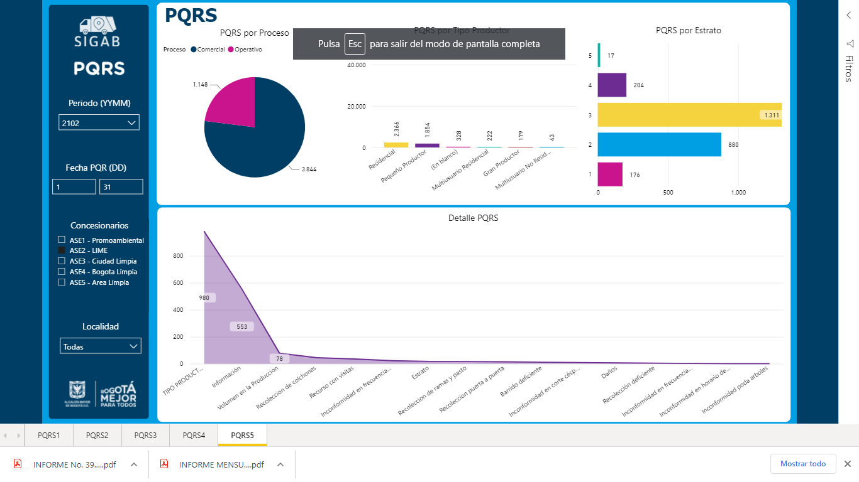

Fuente: Generado con datos registrados en SIGAB – febrero 2021

Las PQRS dentro del ASE 2 se concentraron en las localidades de Puente Aranda, Bosa y Rafael Uribe. Resaltando lo correspondiente al componente de corte de césped y poda de árboles se tiene que:

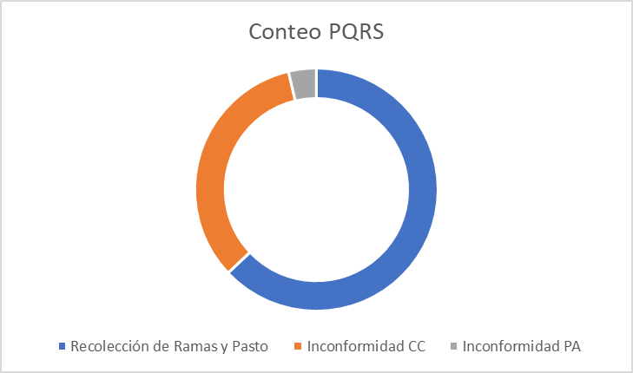

|  |  |
| --- | --- |
| **Detalles PQRS** | **Conteo PQRS** |
| Recolección de Ramas y Pasto | 17 |
| Inconformidad CC | 9 |
| Inconformidad PA | 1 |

Fuente: Generado con datos registrados en SIGAB – febrero 2021

La mayor cantidad de PQRS se centraron en la recolección de residuos vegetales. De lo anterior es pertinente enunciar que la Unidad se encuentra adelantando acciones en temas de repiques/troceado que no realiza el prestador LIME y los cuales no se encuentran contemplados dentro de las obligaciones del contrato 284 de 20218, situación que puede ser el motivo de que la cantidad de peticiones se centre en este aspecto.

Adicionalmente, se resalta que los PQRS por inconformidad con la prestación del servicio de corte de césped han aumentado en relación al mes anterior.

## ACTIVIDADES DE PODA DE ÁRBOLES

### ANÁLISIS DEL INFORME DE INTERVENTORÍA

La interventoría informa que el prestador presentó la programación de acuerdo con los tiempos definidos. Se proyectaron un total de 4.171 individuos arbóreos a intervenir para el mes de febrero de 2021, concentrados en las localidades de Teusaquillo (2.571) y Puente Aranda (1.600).

Verificaciones en campo:

La interventoría informa que “*Las verificaciones de campo se llevan a cabo en función de las programaciones remitidas por el concesionario, sin embargo, en el mes de febrero de 2021 se realizaron verificaciones limitadas teniendo en cuenta la emergencia sanitaria COVID-19, por ende, la cantidad es menor.*”, situación que se encuentra en revisión por parte de esta Unidad y donde es pertinente resaltar solo se concentraron las pocas visitas en la localidad de Puente Aranda, teniendo en cuenta que los frentes operativos también se encontraban en la localidad de Teusaquillo.

Los hallazgos encontrados por la interventoría en sus verificaciones de campo fueron cuatro (4) concentrados en la falta de aplicación de cicatrizante.

Los hallazgos anteriormente señalados, fueron notificados por la interventoría al Concesionario a través de la Matriz Interactiva para su atención. en los últimos días del mes por lo cual se encuentran dentro de los tiempos de gestión correspondientes.

Eventos SIRE:

La interventoría informa que de siete (7) eventos SIRE remitidos por parte de la UAESP al concesionario, fueron intervenidos un total de tres (3) durante el mes de febrero. Esta Unidad cuenta con evidencias de cinco (5).

Manejo de avifauna:

La interventoría señala que “*en lo correspondiente a la revisión manejo de avifauna, en el formato de calidad de poda de árboles para la pregunta ¿Se observa que no hay afectación a nidos o restos de polluelos y/o huevos, producto de la intervención de los árboles? no se ha presentado hallazgos a la fecha, ni en las verificaciones efectuadas en el mes.*”.

Histórico de intervenciones realizadas:

La interventoría reporta que desde el mes de febrero de 2018 hasta enero de 2021 el concesionario ha intervenido un total de 119.629 individuos arbóreos, donde se incluyen 4.168 de la base de datos UAESP.

**Revisión documental realizada por la interventoría en el mes de febrero de 2021:**

La interventoría comunica que, de los 3.395 árboles programados, fueron intervenidos un total de 3.404 por parte del concesionario LIME, donde la atención fue concentrada en las localidades de Teusaquillo y Puente Aranda. Por lo anterior se evidencia que el operador cumplió su programación con un 0,27% adicional.

**CONCLUSIONES**

* La interventoría no adelantó verificaciones de campo durante todo el período del mes de febrero de 2021, donde concentró las limitadas visitas en la localidad de puente Aranda, enfatizando que en Teusaquillo también se desarrollaban intervenciones.
* La interventoría no discrimina el componente de avifauna, lo que será solicitado para próximos informes dado que solo se menciona como parte de un párrafo en verificaciones de campo.
* En relación al cumplimiento del cronograma de visitas de verificación de interventoría, ésta presenta en el numeral 3.1.3 del informe mensual No.36 el resumen de la programación de verificaciones en campo junto con la cantidad de visitas realmente ejecutadas; evidenciando que la interventoría no cumplió la cantidad de visitas programadas, de lo cual la interventoría informa: “*Las verificaciones de campo se llevan a cabo en función de las programaciones remitidas por el concesionario, sin embargo, en el mes de febrero de 2021 se realizaron verificaciones limitadas teniendo en cuenta la emergencia sanitaria COVID-19, por ende, la cantidad es menor.*”

Con respecto a este tema, la subdirección de RBL mediante el oficio 20212000028221 del 17 de febrero de 2021 solicitó a la interventoría aclarar las razones por las cuales no se habían realizado para el mes de enero de 2021 las visitas a este componente, de lo anterior la interventoría mediante la comunicación 20217000087402 del 26 de febrero de 2021, reitera: el argumento presentado en el informe mensual de la Interventoría No 35 del mes de enero de 2021, en el cual se expresa que debido a la emergencia sanitaria por el COVID-19 las verificaciones en campo presentan variación en cuanto a las cantidades realizadas.

### DESCRIPCIÓN DE LAS ACTIVIDADES PRESENTADAS POR EL CONCESIONARIO

La prestación del servicio de poda de árboles del ASE 2 fue realizada con base en la programación aprobada por la SDA en el Plan de podas mediante el Concepto Técnico número 17526 del 26/12/2018 de la Secretaría Distrital de Ambiente.

Durante el mes de febrero de 2021 el concesionario reporta que atendió un total de 4.168 individuos arbóreos concentrados en la localidad de Teusaquillo y Puente Aranda (dato que se encuentra en validación por parte de interventoría). Adicionalmente, se describe que dentro del total se incluye la atención de cinco (5) emergencias silviculturales ubicadas en la localidad de Teusaquillo (2), Puente Aranda (2) y Ciudad Bolívar (1).

Consolidado de intervenciones:

Durante el año de 2020 y hasta el mes de febrero de 2021 el prestador a intervenido un total 58.572 individuos arbóreos, detallando el siguiente comportamiento de intervenciones por mes:

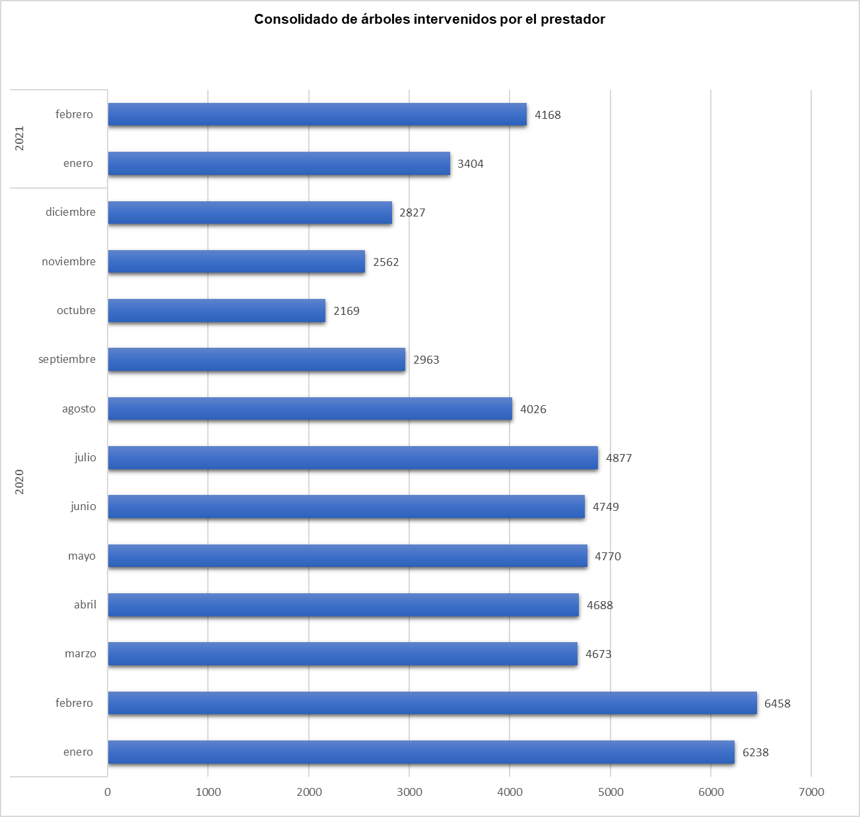

Fuente: Generado a partir de datos del prestador informe mes de febrero del 2021

Modelo de riesgo SDA:

Acorde a lo reportado por el concesionario bajo el modelo de riesgo establecido por la Autoridad Ambiental se intervinieron un total de 4.134 individuos arbóreos concentrando esta cantidad en categorías de riesgo BAJO y MEDIO, no se registran intervenciones de riesgo ALTO dado que estas fueron reportadas por el concesionario en el mes de abril de 2020.

Adicionalmente se informa que los árboles intervenidos bajo condición de riesgo y que no se encuentran relacionados en la capa del modelo son treinta y cuatro (34), lo que genera un total reportado de 4.168.

A continuación, se ilustra la distribución de las intervenciones bajo las categorías del modelo de riesgo - SDA:

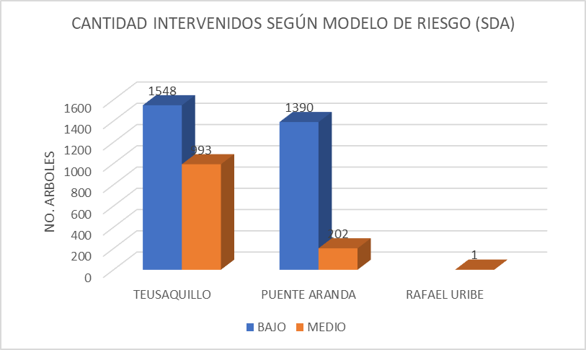

Fuente: Generado a partir de datos del prestador informe mes de febrero del 2021

Liberación de luminarias:

El concesionario reporta que no realizó ninguna intervención tendiente a favorecer liberación de luminarias en el período del presente informe.

Recolección y transporte:

El total de toneladas de recolección y transporte reportadas en el informe del concesionario para el mes de enero de 2021 y validado por la interventoría en su informe del mes de febrero de 2021, ya fue presentado en la sección de actividades de corte de césped dado que fue presentado como valor consolidado para ambas actividades.

### Análisis de las visitas de campo realizadas por la UAESP

De acuerdo con el plan de supervisión vigente para el presente periodo, el equipo de apoyo a la supervisión de la UAESP realizó seguimiento y/o acompañamiento a las actividades de verificación y control efectuadas por la Interventoría del servicio de poda de árboles en cuanto al cumplimiento de frecuencias y horarios.

En relación con el seguimiento de las actividades de verificación el equipo de supervisión realizó:

|  |  |  |  |  |  |  |  |
| --- | --- | --- | --- | --- | --- | --- | --- |
| No. | fecha | Localidad | Ubicación | Objeto | Observación | Modalidad | |
| Terreno | SIGAB |
| 1 | 18/02/21 | TEUSAQUILLO | Parque Simón Bolívar | Visita de supervisión a cuadrilla operativa (Frente 1) | Se realiza visita técnica de supervisión. se revisan equipos de protección personal, elementos informativos, equipos y herramientas de trabajo, vehículos y permisos respectivos para trabajo en alturas. Se procede a revisar documentos personales de un operador elegido al azar, todo en compañía del ingeniero residente Diego Murillo. | X |  |
| 2 | Enero 2021 | TODAS | ASE 2 | Verificación de ejecución reportada por el prestador para el mes de febrero 2021 | El número de árboles intervenidos se encuentra en proceso de validación por parte de la interventoría. No se presentan observaciones |  | X |
| 3 | 18/02/21 | PUENTE ARANDA | carrera 34 A #10-27 | Supervisión de labor realizada por cuadrilla. | Se realizan observaciones técnicas a ingeniero residente dado se observan algunos cortes no realizados adecuadamente (cortes no-limpios) | X |  |

Como soporte de la información suministrada en la tabla anterior, se anexan los informes de las visitas de campo y las evidencias de las consultas y seguimiento realizado en el SIGAB.

### Revisión y análisis de la matriz interactiva

De acuerdo con el plan de supervisión vigente para el presente periodo, el análisis de presente numeral no aplica para este informe.

### Revisión y análisis de peticiones quejas y reclamos (bimensual) SIGAB

La información fue analizada y registrada en el numeral de corte de césped.

## COMPONENTE SOCIAL

### ANÁLISIS DEL INFORME DE INTERVENTORÍA

La Interventoría verificó 19 actividades en febrero de 2021 correspondientes al Programa de Gestión Social (15) y Aprovechamiento (4), una (1) fue realizada en terreno y 18 de manera virtual. Distribuidas por tipo como se presentan a continuación:

| **LOCALIDAD** | **ACTIVIDADES VERIFICADAS ÁREA URBANA** | | | | | | |
| --- | --- | --- | --- | --- | --- | --- | --- |
| **COORDINACIÓN** | **INFORMATIVAS** | **OPERATIVA** | **PEDAGÓGICA** | **EVENTO** | **FALLIDA** | **TOTAL** |
| Antonio Nariño | 0 | 0 | 0 | 0 | 0 | 0 | **0** |
| Bosa | 3 | 0 | 0 | 2 | 0 | 0 | **5** |
| Ciudad Bolívar | 1 | 0 | 0 | 0 | 1 | 0 | **2** |
| Los Mártires | 0 | 0 | 0 | 1 | 0 | 0 | **1** |
| Puente Aranda | 3 | 0 | 0 | 0 | 0 | 0 | **3** |
| Rafael Uribe Uribe | 2 | 0 | 0 | 0 | 0 | 0 | **2** |
| Teusaquillo | 1 | 0 | 0 | 1 | 0 | 0 | **2** |
| Tunjuelito | 1 | 0 | 0 | 2 | 0 | 0 | **3** |
| **TOTAL** | **11** | **0** | **0** | **6** | **1** | **0** | **18** |

Fuente: Informe de Interventoría Proyección Capital Tabla 18

| **LOCALIDAD** | **ACTIVIDADES VERIFICADAS ÁREA RURAL** | | | | | | |
| --- | --- | --- | --- | --- | --- | --- | --- |
| **COORDINACIÓN** | **INFORMATIVAS** | **OPERATIVA** | **PEDAGÓGICA** | **EVENTO** | **FALLIDA** | **TOTAL** |
| Ciudad Bolívar | 0 | 0 | 0 | 0 | 1 | 0 | **1** |
| **TOTAL** | 0 | 0 | 0 | 0 | 1 | 0 | **1** |

**Fuente: Informe de Interventoría Proyección Capital Tabla 19**

De acuerdo con el registro de visitas presentadas por parte de la interventoría en el mes de febrero 2021, se requiere mayor presencia de la interventoría en las actividades de territorio ya que solo se generó un seguimiento en campo, observación que ha sido reiterativa ya que si bien continuamos en pandemia es necesario bajo medidas de bio seguridad fortalecer la presencia en la ASE 2. De otra parte, en cuanto a las actividades de tipo informativo lo que se refiere a jornadas puerta a puerta no se generaron seguimientos que en efecto se realizan en calle. De otra parte, localidades como Antonio Nariño y Los Mártires en la primera no hubo seguimientos durante el mes y en la segunda solo un acompañamiento.

Se solicita a la interventoría que, dado que la mayoría de las supervisiones realizadas son virtuales, se evidencie su gestión y análisis en los aspectos de mejora que debería tener el concesionario en estos escenarios. Para mejorar el seguimiento de la identificación y reporte de posibles usuarios infractores se sugiere a la interventoría que haga trazabilidad de los reportes que deben emitir los concesionarios a las estaciones de policía de cada localidad con las direcciones y puntos reportados en los espacios de participación.

Finalmente, para tener un análisis más detallado de las localidades con respecto a las PQR se solicita a la interventoría que haga una estadística de proporciones que permita evaluar por cada cuántos habitantes se presentan PQR y de esta manera se podrá evaluar el servicio de manera más objetiva en la ASE.

**Conclusiones de la interventoría por componente**

Aspectos Positivos

* Se resalta la labor que viene desarrollando el concesionario en coordinación con los vigías Ambientales que han dispuesto las alcaldías locales, lo cual ha permitido ampliar las zonas intervenidas en las diferentes actividades.
* Se destaca la gestión y coordinación con diferentes tipos de usuarios para el inicio de la implementación de los cronogramas aprobados y la programación de futuras actividades.
* Se observó la participación del Concesionario en actividades de coordinación donde se planearon las agendas de espacios interinstitucionales en varias localidades del ASE, en las cuales se evidenció el importante papel que juega el Concesionario en la mayoría de las actividades propuestas, no solo como prestador del servicio de aseo, sino también por su capacidad de gestión social; por lo cual se espera del Concesionario una activa participación en estos espacios.
* Se destaca el buen manejo de los contenidos y de los materiales didácticos utilizados para el desarrollo de las actividades pedagógicas ejecutadas.

Aspectos de Mejora

* Se requiere mejorar el manejo de la información reportada en algunos casos sobre las actividades programadas, especialmente en cuanto a los datos que se suministran, su precisión y oportunidad, lo cual permite un mejor seguimiento por parte de la Interventoría.
* En enero de 2021 se aprobó el Programa de Gestión Social 2021 y el Programa Educativo para la Segregación y Aprovechamiento de Residuos Sólidos 2021, los cuales registran el cumplimiento de indicadores a partir de febrero de 2021.
* En enero de 2021 el Concesionario ejecutó 99 actividades y disminuyó el número de actividades respecto al mes anterior, en el cual se desarrollaron 139.
* En enero de 2021, continuó el uso de plataformas virtuales como medio para el desarrollo de actividades de coordinación y pedagógicas, aunque la actividad estuvo concentrada en las actividades presenciales principalmente informativas.
* El porcentaje de actividades virtuales desarrolladas por el Concesionario en enero de 2021 fue del 8,1% con una disminución respecto al mes anterior.
* El 91,9% de las actividades ejecutadas en enero de 2021 corresponden al Programa de Gestión Social y el restante 8,1% al Anexo 11. Durante este periodo no se ejecutaron actividades del Anexo 2.
* En enero de 2021, las actividades de Anexo 11 se concentraron en los usuarios de tipo residencial, los cuales fueron el 65,4% de los usuarios participantes en las actividades de contenerización.
* Aunque se presentó una disminución general de las PQR´s registradas en enero de 2021 respecto al mes anterior, de 23 a 19, solo la localidad de Los Mártires no registró PQR´s durante el periodo. Por su parte, Bosa, Ciudad Bolívar y Rafael Uribe Uribe, presentaron el mayor porcentaje de PQR´s con respecto al ASE, con el 26,3%, 26,3% y 21,1%, respectivamente.
* Las localidades con mayor porcentaje de actividades desarrolladas fueron: Puente Aranda con el 21,2% y Bosa con el 20,2%.
* En enero de 2021, se ejecutó una (1) actividad operativa en el área rural del ASE en la localidad de Ciudad Bolívar en el sector de Mochuelo Bajo.
* En el periodo del informe, el 35,4% de las actividades ejecutadas fueron no programadas, con una disminución respecto al mes anterior.

Por parte de la UAESP de acuerdo con las observaciones, se evidencia mejor planeación por parte de gestión social Lime del mes de enero, lo cual se puede considerar como preámbulo a la ejecución ya que aún no estaba aprobado el plan de relaciones con la comunidad; de igual manera han sido receptivos a las solicitudes de fortalecimiento del Programa de relaciones con la comunidad, lo cual permitirá una ejecución más efectiva adaptada a las necesidades de la ASE

De otra parte, si el prestador está realizando mayor número de actividades en el territorio, la presencia de la interventoría debe ser proporcional al tipo de ejecución del prestador pues es la única manera de realizar seguimientos más efectivos es en campo. Es necesario hacer una descripción cualitativa de las acciones realizadas

De otra parte, en cuanto a las PQRS en las Localidades donde hubo mayores solicitudes debe realizarse seguimiento y fortalecer las acciones gestión social según necesidades

### DESCRIPCIÓN DE LAS ACTIVIDADES PRESENTADAS POR EL CONCESIONARIO

En el mes de febrero de 2021, LIME dio inicio a la ejecución del programa de gestión social aprobado por la Interventoría y la UAESP. Durante este mes, se realizaron actividades acordes a la nueva clasificación de proyectos y metas establecidas para el año, desarrollando actividades pedagógicas, informativas, de coordinación y operativas en el marco de los anexos 3 y 4 en las áreas urbanas y rurales del ASE, respectivamente.

Para el mes de febrero de 2021, se realizaron 191 actividades en las 8 localidades del Área de Servicio Exclusivo No. 2 para los anexos 3 y 4, abordando un total de 7318 asistentes.

|  |  |  |  |  |  |  |
| --- | --- | --- | --- | --- | --- | --- |
| **LOCALIDAD** | **ACTIVIDADES ÁREA URBANA** | | | | | |
| **COORDINACIÓN** | **INFORMATIVAS** | **OPERATIVA** | **PEDAGÓGICA** | **EVENTO** | **TOTAL** |
| Tunjuelito | 1 | 13 | 5 | 1 | 0 | 20 |
| Bosa | 5 | 25 | 9 | 3 | 0 | 42 |
| Teusaquillo | 1 | 15 | - | - | - | 16 |
| Los Mártires | 0 | 12 | 6 | 0 | 0 | 18 |
| Antonio Nariño | 1 | 15 | 0 | 0 | 0 | 16 |
| Puente Aranda | 3 | 12 | 1 | 1 | 0 | 17 |
| Rafael Uribe U. | 6 | 6 | 5 | 9 | 0 | 26 |
| Ciudad Bolívar | 5 | 22 | 5 | 1 | 0 | 33 |
| **TOTAL** | 22 | 120 | 31 | 15 | 0 | 188 |

**Fuente: Informe Técnico Operativo mes de Febrero Lime S.A. ESP 2021 Tabla 54 Cantidad de actividades en área urbana por localidad en febrero de 2021**

De acuerdo con la tabla, durante el mes de febrero 2021, las Localidades con menor número de actividades son las Localidades de Antonio Nariño y Teusaquillo con 16 actividades seguida de la Localidad de Puente Aranda con 17. Las Localidades con mayor número de actividades se encuentra la Localidad de Bosa y Ciudad Bolívar

LIME S.A. E.S.P llevó a cabo sus actividades enfocadas a las diferentes comunidades del territorio conforme al Programa de Gestión Social del año 2021, en el cual se aclara que las mismas son: residentes, comerciantes, centros educativos, multiusuarios, recicladores y población Interinstitucional.

Para el presente mes, las poblaciones fueron abordadas de la siguiente manera:

| **LOCALIDAD** | **POBLACIÓN URBANA** | | | | | | **TOTAL** |
| --- | --- | --- | --- | --- | --- | --- | --- |
| **RESIDENTES** | **COMERCIANTES** | **RECICLADORES** | **MULTIUSUARIOS** | **INTERINSTITUCIONAL** | **CENTROS EDUCATIVOS** |
| Tunjuelito | 486 | 233 | 276 | 0 | 27 | 0 | 1022 |
| Bosa | 1198 | 204 | 40 | 8 | 133 | 1 | 1584 |
| Teusaquillo | 474 | 95 | - | 22 | 24 | - | 615 |
| Los Mártires | 322 | 88 | 7 | 6 | 3 | 2 | 428 |
| Antonio Nariño | 834 | 337 | 0 | 0 | 0 | 0 | 1171 |
| Puente Aranda | 343 | 167 | 5 | 0 | 78 | 0 | 593 |
| Rafael Uribe U | 536 | 0 | 1 | 57 | 78 | 0 | 672 |
| Ciudad Bolívar | 475 | 199 | 2 | 1 | 20 | 0 | 998 |
| **TOTAL** | 4668 | 1323 | 331 | 94 | 363 | 3 | 7083 |

**Fuente: Informe Técnico Operativo mes de Febrero Lime S.A. ESP 2021 Tabla 56 Cantidad de asistentes en ‘Área urbana por localidad en febrero de 2021**

Para el mes del presente informe, LIME ejecutó una actividad en el área rural de Ciudad Bolívar en el marco del anexo 4, más específicamente en el sector de Pasquilla, Mochuelo bajo y alto donde se realizó por medio de una jornada informativa incrementar los conocimientos frente al manejo de residuos sólidos generados por sus habitantes en las diferentes veredas y conservar de mejor manera la armonía que existe en el sector rural con los ecosistemas sin impactarlos o deteriorarlos con residuos sólidos.

|  |  |  |  |  |  |  |
| --- | --- | --- | --- | --- | --- | --- |
| **LOCALIDAD** | **ACTIVIDADES ÁREA RURAL** | | | | | |
| **COORDINACIÓN** | **INFORMATIVAS** | **OPERATIVA** | **PEDAGÓGICA** | **EVENTO** | **TOTAL** |
| Ciudad Bolívar | - | 1 | - | - | - | 1 |
| Total | **-** | **1** | **-** | **-** | **-** | **1** |

**Fuente: Informe Técnico Operativo mes de Febrero Lime S.A. ESP 2021 Tabla 55 Cantidad de actividades en área rural**

|  |  |  |  |  |  |  |  |
| --- | --- | --- | --- | --- | --- | --- | --- |
| **LOCALIDAD** | **POBLACIÓN RURAL** | | | | | | **TOTAL** |
| **RESIDENTES** | **COMERCIANTES** | **RECICLADORES** | **MULTIUSUARIOS** | **INTERINSTITUCIONAL** | **CENTROS EDUCATIVOS** |
|  | 260 | - | - | - | - | - | 260 |
| **TOTAL** | 260 | 0 | 0 | 0 | 0 | 0 | 260 |

**Fuente: Informe Técnico Operativo mes de Febrero Lime S.A. ESP 2021 Tabla 57 Cantidad de asistentes en área rural por localidad**

### Análisis de las visitas de campo realizadas por la UAESP

De acuerdo con el plan de supervisión vigente para el presente periodo, el equipo de apoyo a la supervisión de la UAESP realizó seguimiento y/o acompañamiento a las actividades del plan de relaciones con la comunidad realizadas por el concesionario con el fin de analizar su efectividad

En relación al seguimiento de las actividades el equipo de supervisión realizó 9 visitas de la siguiente manera:

| No. | fecha | Localidad | Ubicación | Objeto | Observación |
| --- | --- | --- | --- | --- | --- |
|
|  |
| 1 | 02/02/2021 | Los Mártires | Santa Isabel sector parque “los borrachos” | Sensibilizar sobre el uso adecuado de cestas públicas debido a reportes del área operativa de mal comportamiento ciudadano en la disposición de residuos. | Como resultado se realiza intervención pedagógica con la comunidad del sector en cuanto a la separación en la fuente tipo de residuos que disponen en las cestas |
| 2 | 05/02/2021 | Puente Aranda | calle 26 sur 34-38 Barrio Remanso | Sensibilización interinstitucional con la comunidad sobre uso adecuado de cestas publicas debido a solicitud ciudadana | Debido a solicitud de la comunidad se lleva a cabo acción enfocada al uso adecuado de las cestas públicas en cuanto al tipo de residuo que se debe disponer, la separación en la fuente y la apropiación del mobiliario público. |
| 3 | 05/02/2021 | Puente Aranda | Carrera 51 # 40 A 06 sur nuevo Muzu | Visita a usuaria por solicitud de reubicación de contenerización y jornada de sensibilización en el sector aledaño | Se realiza visita para socializar condiciones técnicas de la instalación de contenedores. Así mismo, se realiza jornada sobre el uso adecuado de los contenedores en la zona |
| 4 | 08/02/2021 | Rafael Uribe Uribe | Quiroga | Se realizó visita a punto reportado por JAC para reubicación de contenedor. Se realiza jornada de sensibilización en el entorno sobre uso de los contenedores, horarios y frecuencias, línea 110 ley 1801 código de policía | Se socializa con el presidente de la JAC los parámetros técnicos de la contenerización y se realizan acuerdos de lavado de la zona, vigilancia pedagógica en el punto y jornada de sensibilización la cual se realizó el mismo día tanto con residentes como comerciantes. |
| 5 | 11/02/2021 | Teusaquillo | Calle 53 a la 57 entre av caracas y carrera 18 | Sensibilizar sobre horarios y frecuencias línea 110 y código de policía art 111 solicitud generada por JAL Teusaquillo debido a puntos de acumulación y disposición inadecuada de RCD | Se logra recordar los horarios para la disposición de residuos ordinarios como el uso adecuado de línea 110 para la disposición de RCD como las sanciones correspondientes por código de Policía por comportamientos contrarios a la limpieza |
| 6 | 12/02/2021 | Teusaquillo | Armenia | Sensibilizar sobre horarios y frecuencias línea 110 y código de policía art 111 debido a puntos de acumulación, punto crítico por disposición inadecuada de RCD | Sensibilización sobre horarios para la disposición de residuos ordinarios como el uso adecuado de línea 110 para la disposición de RCD como las sanciones correspondientes por código de Policía por comportamientos contrarios a la limpieza |
| 7 | 16/02/2021 | Puente Aranda | Alquería | Sensibilizar sobre uso de los contenedores horarios y frecuencias ley 1801 articulo 111 solicitada por la JAL y concejo de Bogotá | Se realizó jornada de sensibilización puerta en el sector comercial en cuanto al uso adecuado de los contenedores y la importancia de disponer los residuos de manera adecuada. |
| 8 | 24/02/2021 | Ciudad Bolívar | Alcaldía Local | Socializar con la comisión ambiental local la estrategia la basura no es basura y recepcionar las inconformidades de la comunidad con respecto al servicio de aseo. | Se realizó la explicación de la estrategia y el gestor social de LIME responde todas las inquietudes que se presentan con respecto al servicio del concesionario. |
| 9 | 22/02/2021 | Todas las localidades de ASE 2 |  | Realizar la audiencia pública zona urbana ASE 2 | Se realiza la audiencia pública de ASE 2 por parte del concesionario LIME, se hicieron las observaciones correspondientes sobre la interacción con la comunidad, el día y hora de citación y los silencios que se presentaron que generaron confusión en los participantes. |

Como soporte de la información suministrada en la tabla anterior, se anexan los informes de las visitas de campo y actas.

## COMPONENTE ADMINISTRATIVO

### Seguimiento a las respuestas que el concesionario presenta a los requerimientos de los usuarios a través del Sistema Distrital de Quejas y Soluciones – SDQS.

Para el mes de febrero por el Sistema Distrital de Quejas y Soluciones – SDQS, se recibieron 34 peticiones las cuales en su totalidad fueron gestionadas con traslado al concesionario Limpieza Metropolitana S.A.S E.S.P en cuanto a los componentes de Recolección, barrido y limpieza con un total de 32 solicitudes y Ciudad Limpia S.A.S E.S.P con traslado de dos (2) solicitudes de recolección de neumáticos fuera de uso arrojados en espacio público.

En cuanto a la distribución de las peticiones por componente, la información se relaciona a continuación:

|  |  |
| --- | --- |
| COMPONENTE | N° |
| ARROJO CLANDESTINO | 14 |
| ARROJO DE LLANTAS | 2 |
| CARRERTEROS | 1 |
| CESTA PUBLICA | 3 |
| CONTENEDORES | 2 |
| INTERES GENERAL | 2 |
| PODA DE ARBOLES | 9 |
| RECOLECCION BARRIDO Y LIMPIEZA | 1 |
| TOTAL | 34 |

Grafica Distribución grafica de las SDQS por componente

Con relación a la gráfica anterior se pudo identificar que en su mayoría las solicitudes de recolección de residuos de tipo voluminoso, RCD y mixtos en general fueron las que más llegaron por este canal de recepción de solicitudes, en segunda medida se puede indicar que a nivel de respuestas y trazabilidad a estas solicitudes, se realizó la verificación de cada una de estas analizando no solo la respuesta si no la calidad de la misma, de acuerdo al reglamento técnico operativo y el contrato 284 de 2018 con base en esto se puede indicar que el 99% de las respuestas cumplen con lo establecido, sin embargo el 1% que obedece al radicado SDQS 537312021 – Sistema de gestión documental ORFEO 20217000077812 relacionada con el mobiliario urbano (Contenedores) en el que Limpieza Metropolitana S.A.S E.S.P da respuesta relacionada con cestas publicas además de no referenciar directamente la ubicación ni el componente solicitado por el peticionario; Por esto se realiza seguimiento y las acciones correspondientes para dar respuesta de calidad y aterrizada a la zona de estudio.

### Revisión y análisis de peticiones quejas y reclamos SIGAB.

A continuación, se relaciona el análisis realizado a las PQRS reportadas en el sistema de información para la gestión de aseo de Bogotá SIGAB, encontrando lo siguiente:

Se recibieron en total 15332 PQRS, en relación con las quejas del componente operativo, la queja o solicitud más recurrentes fue la solicitud servicio de escombros domiciliarios con un total de (1814) solicitudes, seguida por la solicitud de recolección de colchones con un total de 134.

| LOCALIDADES/TIPO | Tunjuelito | Bosa | Teusaquillo | Los Mártires | Antonio Nariño | Puente Aranda | Rafael Uribe Uribe | Ciudad Bolívar | Total general |
| --- | --- | --- | --- | --- | --- | --- | --- | --- | --- |
| Barren y dejan montones |  | 1 |  | 1 |  | 1 | 1 | 2 | **6** |
| Barrido deficiente | 2 | 5 | 3 | 4 | 3 | 6 | 6 | 11 | **40** |
| Bolsas de barrido sin recoger |  | 2 |  | 2 |  |  | 4 | 2 | **10** |
| Cambio de frecuencias y/o horario | 1 |  |  | 1 |  |  |  |  | **2** |
| Cobro de cargos relacionados con el servicio publico |  | 1 | 3 | 2 | 2 | 4 |  | 2 | **14** |
| Cobro por el servicio durante la operación | 1 |  |  |  |  | 1 |  |  | **2** |
| Cobro por servicios no prestados |  |  | 1 |  |  |  |  |  | **1** |
| Cobros inoportunos |  |  | 1 |  |  |  |  |  | **1** |
| COLEGIOS EN VACACIONES |  |  |  |  |  | 1 |  |  | **1** |
| Comportamiento conductor y/o operarios | 1 | 5 | 3 |  |  | 3 | 1 | 4 | **17** |
| Corte de césped | 1 | 3 | 5 | 3 |  | 4 | 2 | 5 | **23** |
| Daños |  | 8 | 2 |  |  | 2 | 4 | 11 | **27** |
| Descuento por predio desocupado | 460 | 1215 | 955 | 535 | 492 | 1027 | 940 | 807 | **6431** |
| Descuento por predio desocupado sin visita |  | 7 | 4 | 4 | 1 | 3 | 1 | 3 | **23** |
| Descuento recolección puerta a puerta |  | 1 |  |  |  |  |  |  | **1** |
| Desechos | 25 | 44 | 99 | 31 | 27 | 108 | 42 | 19 | **395** |
| Desvinculación del Servicio | 3 | 18 | 17 | 11 | 4 | 27 | 5 | 14 | **99** |
| Devoluciones |  |  | 1 |  |  | 2 |  |  | **3** |
| Doble Facturación |  | 4 | 3 | 1 | 1 | 2 | 1 | 1 | **13** |
| Estrato |  | 58 | 1 |  |  |  | 1 | 5 | **65** |
| Inconformidad en corte césped | 1 | 7 | 4 |  |  | 3 | 4 | 4 | **23** |
| Inconformidad en frecuencia de barrido | 1 | 19 | 2 |  | 2 | 7 | 10 | 14 | **55** |
| Inconformidad en frecuencia recolección | 2 | 4 | 2 | 3 |  | 4 | 1 | 4 | **20** |
| Inconformidad en horario de recolección |  | 3 |  | 3 |  |  |  | 5 | **11** |
| Inconformidad horario de barrido |  |  |  | 1 |  |  |  |  | **1** |
| Inconformidad poda arboles |  |  | 1 | 1 |  |  |  |  | **2** |
| Información | 108 | 327 | 287 | 210 | 119 | 264 | 260 | 239 | **1814** |
| Instalación contenedor |  | 4 | 1 | 1 |  | 1 | 6 | 9 | **22** |
| Intervención de relaciones con la comunidad | 3 | 18 | 7 | 6 | 2 | 4 | 4 | 9 | **53** |
| Lavado de áreas publicas |  | 1 | 1 | 1 |  | 1 |  |  | **4** |
| Multiusuarios |  |  | 1 |  |  |  |  |  | **1** |
| No aplicación pago anterior |  | 4 | 2 |  | 2 | 1 | 2 | 1 | **12** |
| No barren peatonal |  |  | 1 |  |  |  |  |  | **1** |
| No descanecan |  | 1 |  | 1 | 1 | 3 | 1 |  | **7** |
| Otras Peticiones | 1 | 2 | 7 | 3 | 2 | 4 | 2 | 6 | **27** |
| Otras quejas | 2 | 1 | 7 | 3 | 1 | 4 | 4 | 2 | **24** |
| Poda de arboles | 6 | 29 | 46 | 9 | 4 | 28 | 19 | 20 | **161** |
| Punto critico |  | 1 | 1 | 1 |  |  |  | 2 | **5** |
| Quejas administrativas | 3 |  | 1 | 3 | 1 | 6 | 2 | 1 | **17** |
| Recolección de animal muerto | 7 | 6 |  |  | 2 | 3 | 6 | 7 | **31** |
| Recolección de colchones | 3 | 6 | 48 | 8 | 13 | 29 | 17 | 10 | **134** |
| Recolección de lodos |  |  |  |  |  | 1 |  |  | **1** |
| Recolección de ramas y pasto | 1 | 6 | 19 | 2 | 4 | 7 | 7 | 4 | **50** |
| Recolección deficiente | 1 | 7 | 1 |  | 1 | 3 | 1 | 5 | **19** |
| Recolección puerta a puerta | 2 | 13 | 2 | 3 | 3 | 3 | 6 | 12 | **44** |
| Recurso con visitas | 3 | 7 | 9 | 13 | 7 | 21 | 19 | 11 | **90** |
| Recurso sin visitas | 4 | 16 | 14 | 13 | 9 | 18 | 8 | 6 | **88** |
| Regueros | 2 | 8 | 6 | 4 | 2 | 7 | 3 | 10 | **42** |
| Retiro contenedor |  |  |  | 1 |  | 2 | 4 | 8 | **15** |
| Reubicación contenedor | 1 |  | 1 |  |  | 5 | 4 | 1 | **12** |
| Solicitud de brigada de aseo | 1 | 2 | 1 |  |  | 1 | 1 | 4 | **10** |
| Solicitud de Canecas | 2 | 4 | 5 | 6 | 2 | 8 | 4 | 5 | **36** |
| Solicitud de información del servicio |  |  | 1 |  |  |  |  |  | **1** |
| Solicitud o mantenimiento de cestas publicas |  | 3 | 5 |  |  | 2 |  | 11 | **21** |
| Solicitud recolección de aluvión |  |  |  |  |  |  |  | 2 | **2** |
| Solicitud servicio de contenedor |  | 1 |  |  |  |  | 1 |  | **2** |
| Solicitud servicio de escombros clandestinos | 35 | 143 | 101 | 21 | 10 | 88 | 78 | 118 | **594** |
| Solicitud servicio de escombros domiciliarios | 89 | 197 | 240 | 90 | 99 | 290 | 200 | 152 | **1357** |
| Tipo Productor | 190 | 581 | 245 | 318 | 184 | 418 | 633 | 567 | **3136** |
| Volumen en la Producción | 15 | 49 | 16 | 41 | 9 | 48 | 12 | 23 | **213** |
| Total general | **977** | **2842** | **2183** | **1361** | **1009** | **2475** | **2327** | **2158** | **15332** |

## SEGUIMIENTO A LA SOLICITUDES DE ACCIÓN CORRECTIVA SAC

Para el mes de febrero de 2021 se indica que la Interventoría formuló dos (2) Solicitudes de Acción Correctiva, cuyos datos se relacionan a continuación:

|  |  |  |  |  |  |  |  |
| --- | --- | --- | --- | --- | --- | --- | --- |
| **SAC No.** | **LOCALIDAD** | **FECHA DE APERTURA** | **No. COMUNICADO INTERVENTORÍA/UAESP** | **CONCEPTO** | **ESTADO ACTUAL** | **FECHA DE CIERRE** | **OBSERVACIÓN SAC´S ABIERTAS** |
| SAC 84 | **Puente Aranda, RUU y Ciudad Bolívar** | 17/11/2020 | 20207000427282 | Calidad en el lavado de contenedores | ABIERTA |  | ANALISIS T.O |
| SAC 91 | **Puente Aranda** | 02/02/2021 | 20217000040542 | Recolección y transporte de residuos acumulados por el barrido manual de calles | CERRADA | 17/02/2021 | NO APLICA |
| SAC 92 | **N/A** | 03/02/2021 | 20217000045102 | Ajuste valor garantía RCE al SMMLV año 2021 | CERRADA | 10/02/2021 | NO APLICA |

En relación con la SAC 84, la interventoría en su informe comunica que se encuentra en análisis técnico operativo y para el mes de febrero de 2021 no generó aviso por posible incumplimiento de las obligaciones contraídas en virtud del Contrato de Concesión N° 284 de 2018. De igual manera, desde el equipo del apoyo a la supervisión se realizará reunión con la interventoría en el mes de abril para verificar las acciones y análisis realizado por la interventoría con respecto a esta SAC.

|  |
| --- |
| APROBACIÓN DEL SUBDIRECTOR DE RECOLECCIÓN, BARRIDO Y LIMPIEZA |
| **Fecha de aprobación:** _12/abril/21_ **Nombre HERMES HUMBERTO FORERO MORENO Firma ___________________________** |

**Nombre de los profesionales que apoyan la supervisión y control del servicio:**



**Nombre:** Leydi Carolina Escobar R **Cargo o No. de Contrato:** Profesional especializado **Firma:**

(Componente operativo)

**Nombre:** Eugenio Simón Barrios G **Cargo o No. de Contrato:** Profesional especializado **Firma:** 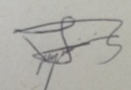

(Componente operativo)

**Nombre: _** Mabel Aguilar Rodríguez **Cargo o No. de Contrato: ___**CPS 141 2021 Firma**:**

(Componente operativo)

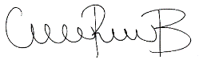

**Nombre: _**Ilse Carolina Ramírez **Cargo o No. de Contrato:** UAESP 052 – 2021 **Firma:**

(Componente operativo)

**Nombre:** Johan Sebastián Pérez **Cargo o No. de Contrato:** UAESP 074 – 2021 **Firma:**

(Componente poda de árboles y corte de césped)

**Nombre:** Ligia Pardo _ ___ **Cargo o No. de Contrato:** UAESP 248 2020 **Firma:**

(Componente gestión social)

**Nombre:** Sonia López Ramírez_ ___**Cargo o No. de Contrato:** UAESP 703 2020 **Firma:**

*\*\* Se incluye la totalidad de los participantes.*